Compressed Sensing
Ionita Dorin – 342C3, Teodorescu Cristina – 342C1

Introducere
Compressed/compresive sensing este o tehnica noua (circa 10 ani) de esantionare. Ideea de baza este ca teorema Shannon-Nyquist nu pune echivalenta intre folosirea frecventei Nyquist si esantionare cu posibila reconstructie perfecta, ci mai degraba impune o conditie suficienta dar nu si necesara.
Compressed sensing porneste de la observatia ca un semnal poate fi esantionat mult subNyquist daca acesta are multe componente nule (semnalul este scarce). Evident, am spune ca semnalele nu sunt in general scarce, dar Terance Tao a aratat in paper-ul ce a demarat studiul compressed sensing ca de cele mai multe ori exista o baza in care acel semnal este scarce, astfel incat putem face sampling in acea baza.

Related Work
Dupa cum reiese din paragraful anterior, de cele mai multe ori este necesar sa reprezentam semnalul sub o forma convenabila (in care acesta este scarce). Tocmai aceasta transformare este tema a multiplelor cercetari pe tema compressed sensing din ultimele decenii. In principiu, aceasta transforma este echivalenta cu o schimbare de baza (de obicei infinit dimensional).

Printre articolele legate de proiectul realizat de noi selectam pe cele care ne-au influentat cel mai puternic.

1) Robust Uncertainty Principles: Extract Recovery from Highly Incomplete Frequency Information – Candes, Romber and Tao
Demonstreaza ca putem face sampling subnyquist pe semnale scarce. Practic este lucrarea fundamentala ce a introdus tehnica de compressive sensing.

2) For Most Large Undetermined Systems of Equations, the Minimal l1-norm Near-Solution Approximates the Sparsest Near-Solution – Donoho.
In a nutshell, cand ai o multime (de obicei infinita) de semnale ce pot sa reprezinte semnalul initial pe care il dorim recuperat dintr-un semnal esantionat, alege-l pe ala care minimizeaza norma l1.
In proiectul nostru, ghicim care este semnalul care minimizeaza aceasta norma. In mod normal (a se vedea paperul 4) algoritmul ar fi pus intr-o bucla care genereaza un sir de semnale ce converg la semnalul pe care dorim sa il recuperam.
Legat de acest subiect, aruncati o privire si pe l1-Magic - Cadence.

3) Designing Sparse Sensing Matrices for Image Processing – Hong, Li, Zhu, Li.
Un bun exemplu de schimbare a reprezentarii semnalului. Practic, folosesc matrici cu multe zerouri pe post de matrici de schimbari de baza pentru a duce semnalul intr-un sistem de coordonate in care este scarce. Mai precis, paperul abordeaza problematica constructiei acestor matrici avand ca scop declarat compresia de imagini.
De aici ne-am inspirat cu tema proiectului (compresia de imagini) si am vazut un exemplu de schimbare de baza.

4) Iterative thresholding algorithms: A compressed sensing based image recovery demonstraton – Martin Kliesch.
Demonstreaza o tehnica de selectie aleatorie a pixelilor unei imagini, urmata de o transformare ortogonala, repetata pana la convergenta pentru a obtine optimul din perspectiva normei l1, facand practic compressed sensing.
De aici am preluat ideea folosirii transformarilor ortogonale.

Our Work
Inspirati de articolele de mai sus, am realizat un demo care realizeaza compresie semnificativa a imaginilor (1/5 din dimensiunea initiala – aproape insesizabil doar din ochi).

Pasii principali ai algoritmului sunt:

1) Pregatirea imaginii:
Pentru a nu lucra cu un semnal 6-dimensional (3 canale de culoare x 2 dimensiuni: lungime si latime), am facut mai intai o conversie la greyscale – astfel incat am ramas doar cu un semnal bidimensional.

2) Transformata wavelet bidimensionala.
Am ales sa reprezentam semnalul printr-o serie ortogonala, iar acest lucru l-am obtinut tocmai prin transformata wavelet (prin definitie, asta face transformata wavelet).

3) Algoritmul de conversie la transformata wavelet beneficiaza de anumiti hiperparametrii:
- nivelul de transformare (am descoperit, prin incercari, ca nivelul convenabil este 3).
- un vector de amplificare pentru transformata:
Fiecare nivel din transformata wavelet astfel obtinuta este amplificat cu o constatna (specifica fiecarui nivel).
Vectorul de amplificare este obtinut printr-o progresie aritmetica urmata de un produs Kronecker care face ca acest vector sa aiba dimensiunea potrivita rezultatului transformatei. De atlfel, produsul Kronecker construieste o matrice bloc – acest lucru poate fi intepretata si in cheia celui de-al 3-lea articol mentionat.
Acesti parametrii au fost descoperiti prin incercari.
Mai precis, pare ca algoritmul functioneaza bine pentru 3 nivele (nu mai multe, nu mai putine) si un vector initial intre 1 si 0.8.

4) Eliminarea termenilor ce nu aduc informatie:
Eliminam termenii cei mai apropiati de zero (punctele in care semnalul a diferit scarce).

5) Transformata wavelet inversa: reconstruieste semnalul initial din spatiul transformatei wavelet modificat prin eliminarea punctelor ce nu aduc informatie.

6) Masurarea rezultatului cantitativ ca eroare relativa fata de norma Frobenius pentru matrici.

Structura codului Matlab este urmatoarea:

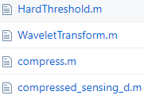

Am pornit de la implementarea claselor WaveletTransform si HardThreshold, a căror structură și funcționalitate este:

WaveletTransform: proprietățile clasei sunt date de hiperparametrii algoritmului de conversie (level, amplify), precum și de alți vector ajutători în care se rețin numărul coeficienților, wavelet-ul, etc. (shape, wavelet, cMat_shape, Cs, Ss). Clasa dispune de următoarele metode:

Funcția constructor, inițializează hiperparametrii pentru algoritmul de conversie

Funcție în care se face descompunerea wavelet-ului și înmulțirea cu vectorul de amplificare, precum și menținera numărului de coeficienți

Funcția inversă celei anterioare de transformare a waveletului, folosită în reconstrucție

HardThreshold: clasa dispune de o singură proprietate, nivelul de împrăștiere (sparsity).

Funcția constructor, inițializează indicele de raritate

Returnează vectorul zeroizat

Funcție de compresie a imaginii

Codul complet: https://github.com/dorin-ionita/CompressedSensing

Detalii implementare:
Principala atenție în implementare a fost captată de structura functiilor implicite de analiză a wavelet-urilor 2-dimensionale și mai precis lucrul cu tipul coeficienților și al structurilor după utilizarea acestora. În principiu, o mare parte din timp a fost acordată restructurării algoritmului în funcție de aceste funcții de descompunere și reconstrucție.

În Matlab, documentația indică structura funcțiilor ca fiind următoarea:

[C,S] = wavedec2(X,N,wname)
X = waverec2(C,S,wname)

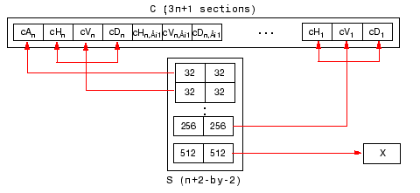

În implementarea în python, lucrul cu funcția wavedec2 diferă din perspectiva tipului și dispunerii coeficienților în tupluri și lipsa unui mod de contorizare a dimensiunii elementelor din cadrul vectorului coeficienților (coeffs).
În Matlab, având matricea S care contorizează astfel numărul de coeficienți pe fiecare dintre cele N nivele, am pornit de la o implementare care viza dispunerea coeficienților vectorului în cells de dimensiuni știute din matricea S și înmulțirea cu vectorul de amplificare având în vedere “chunks” cu un număr egal de termeni (secțiuni ale celulei de coeficienți de pe nivelul k, unde fiecare dintre cele 3 secțiuni (Hk – conținând coeficienții de pe orizontală de pe nivelul k, Vk – conținând coeficienții de pe verticală de pe nivelul k, Dk – conținând coeficienții de pe diagonală de pe nivelul k).

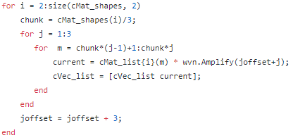
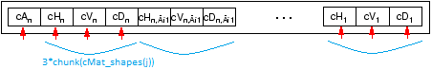

Considerând liniaritatea problemei, am modificat codul astfel încât înmulțirea cu vectorul de amplificare are loc direct asupra vectorului de coeficienți:

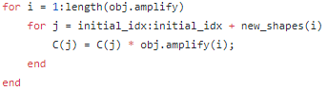

Rezultate

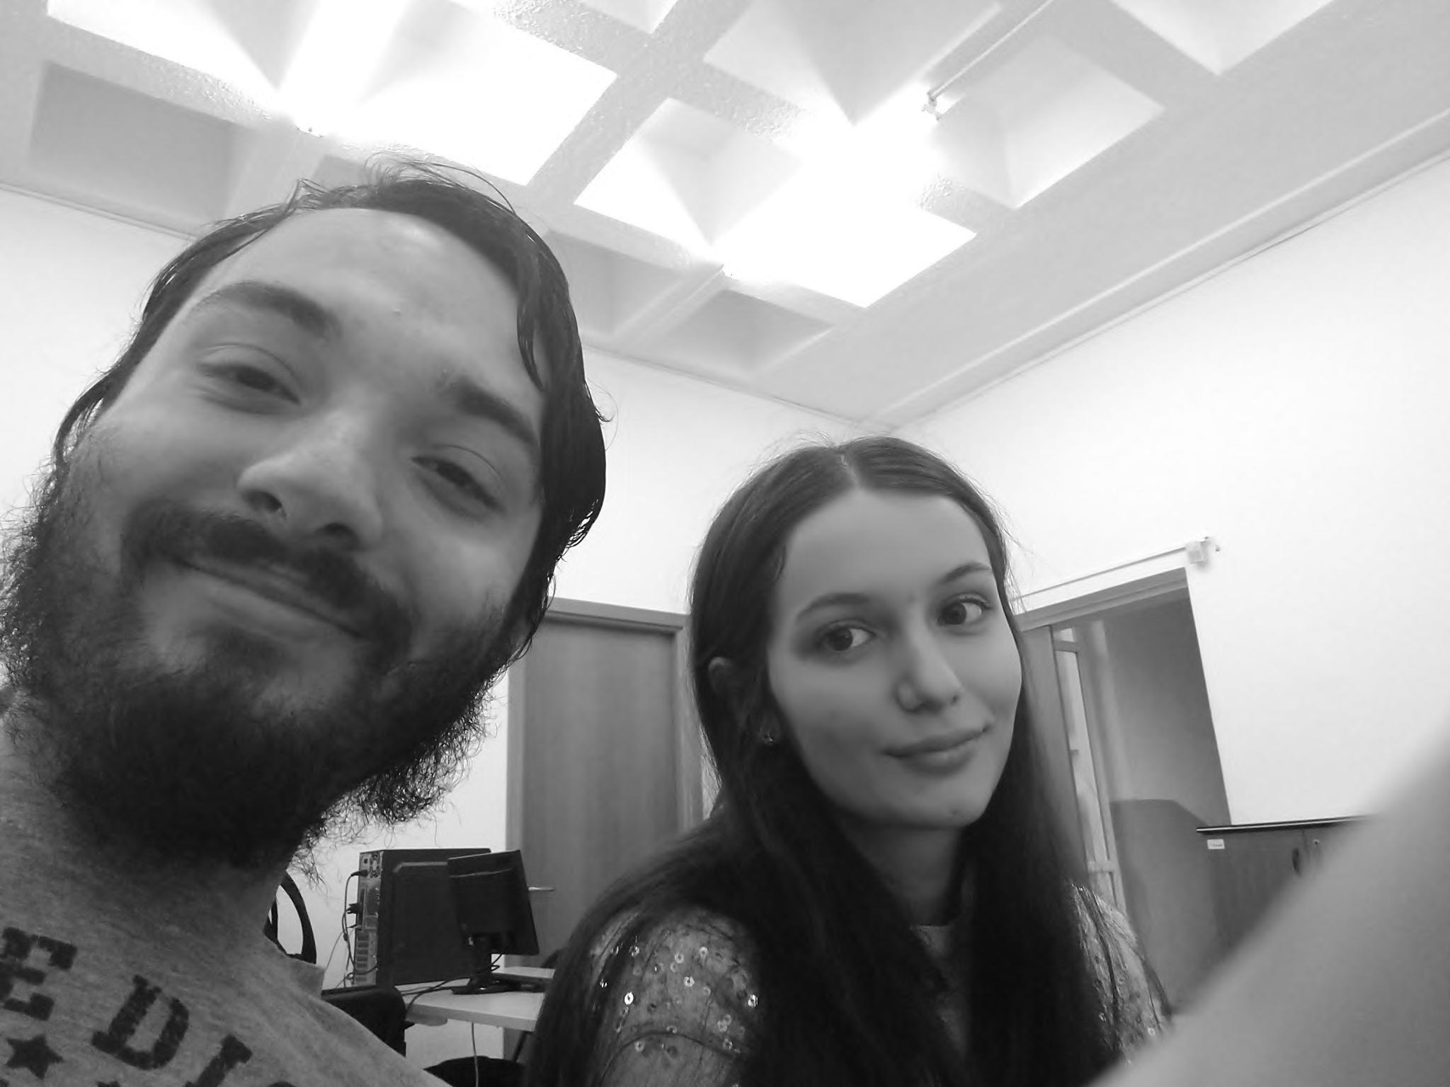
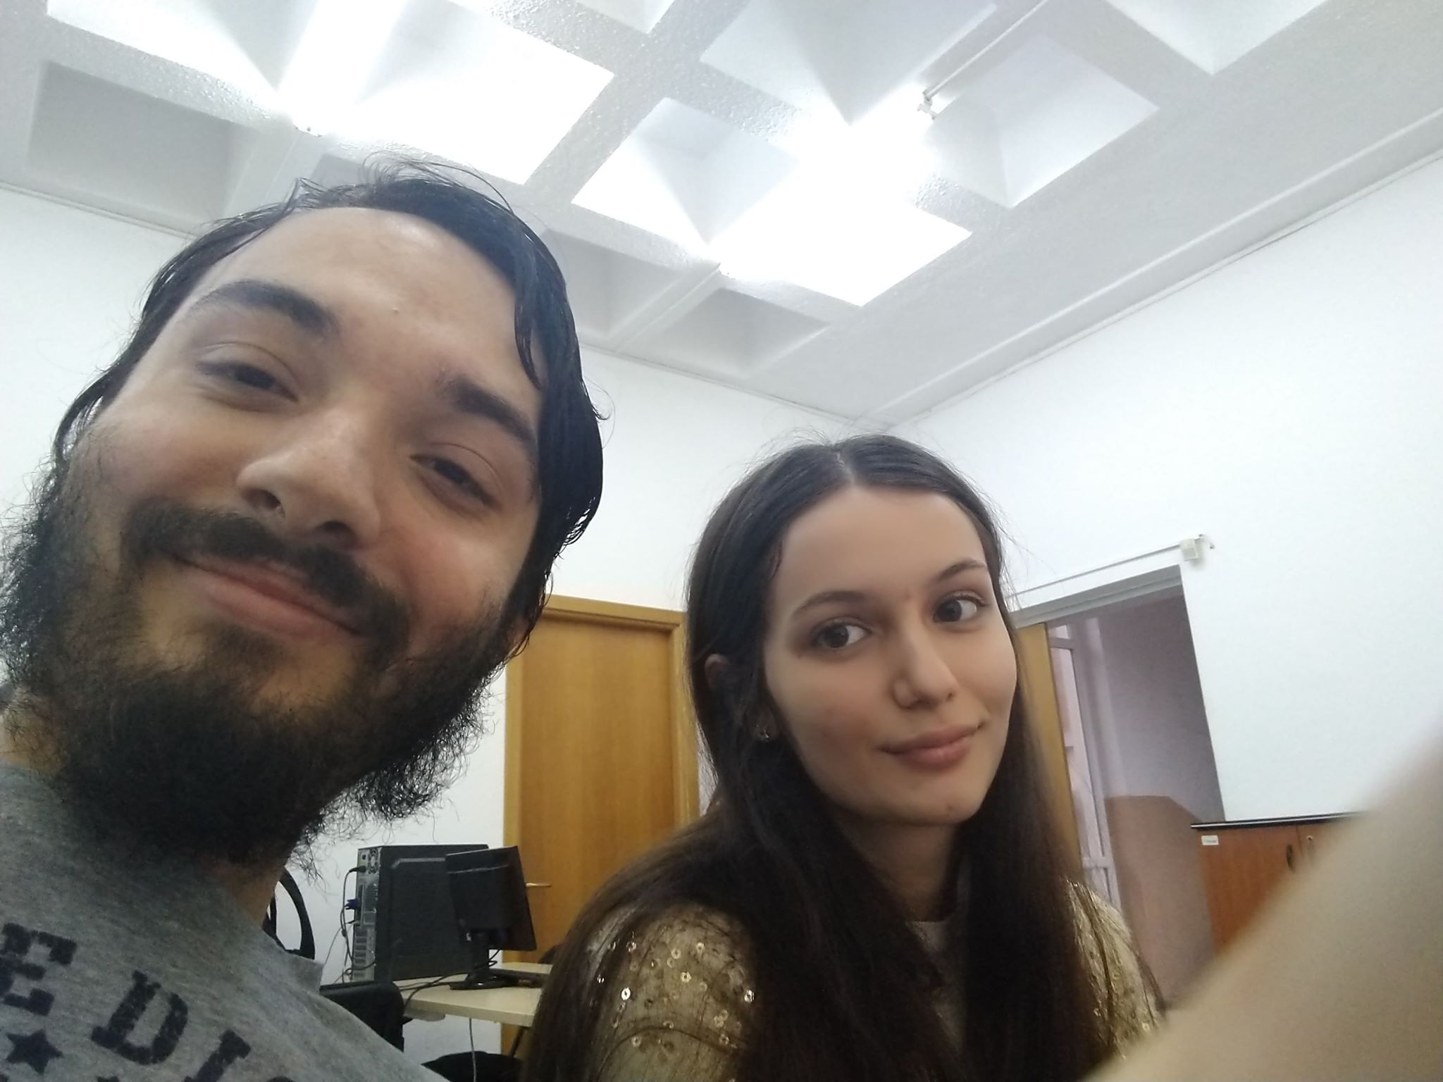

Compression factor | 5 | 10 | 20 | 50
Eroare relativa (Frobenius) | 0.002 | 0.004 | 0.008 | 0.024

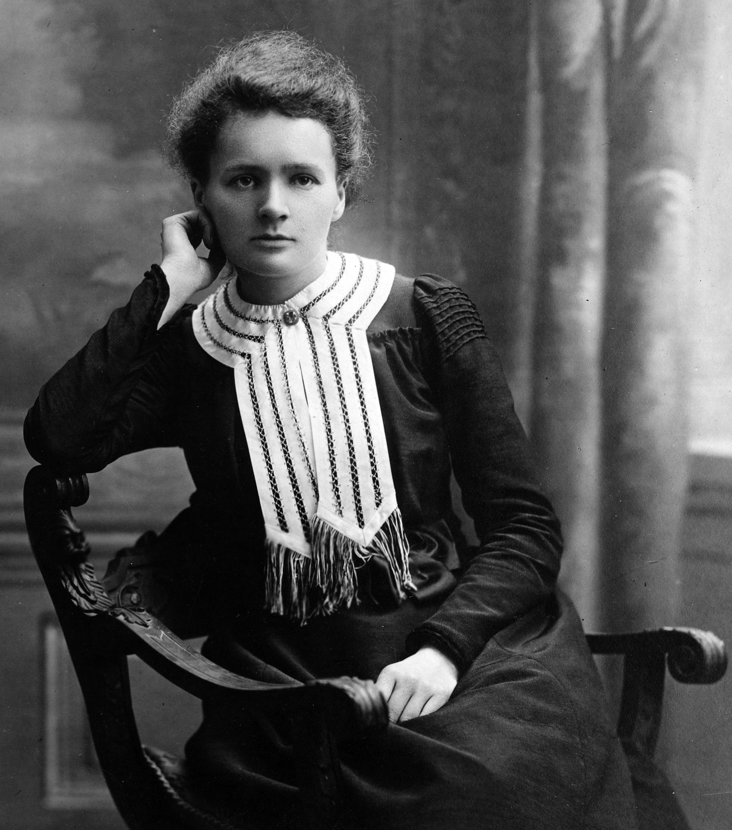
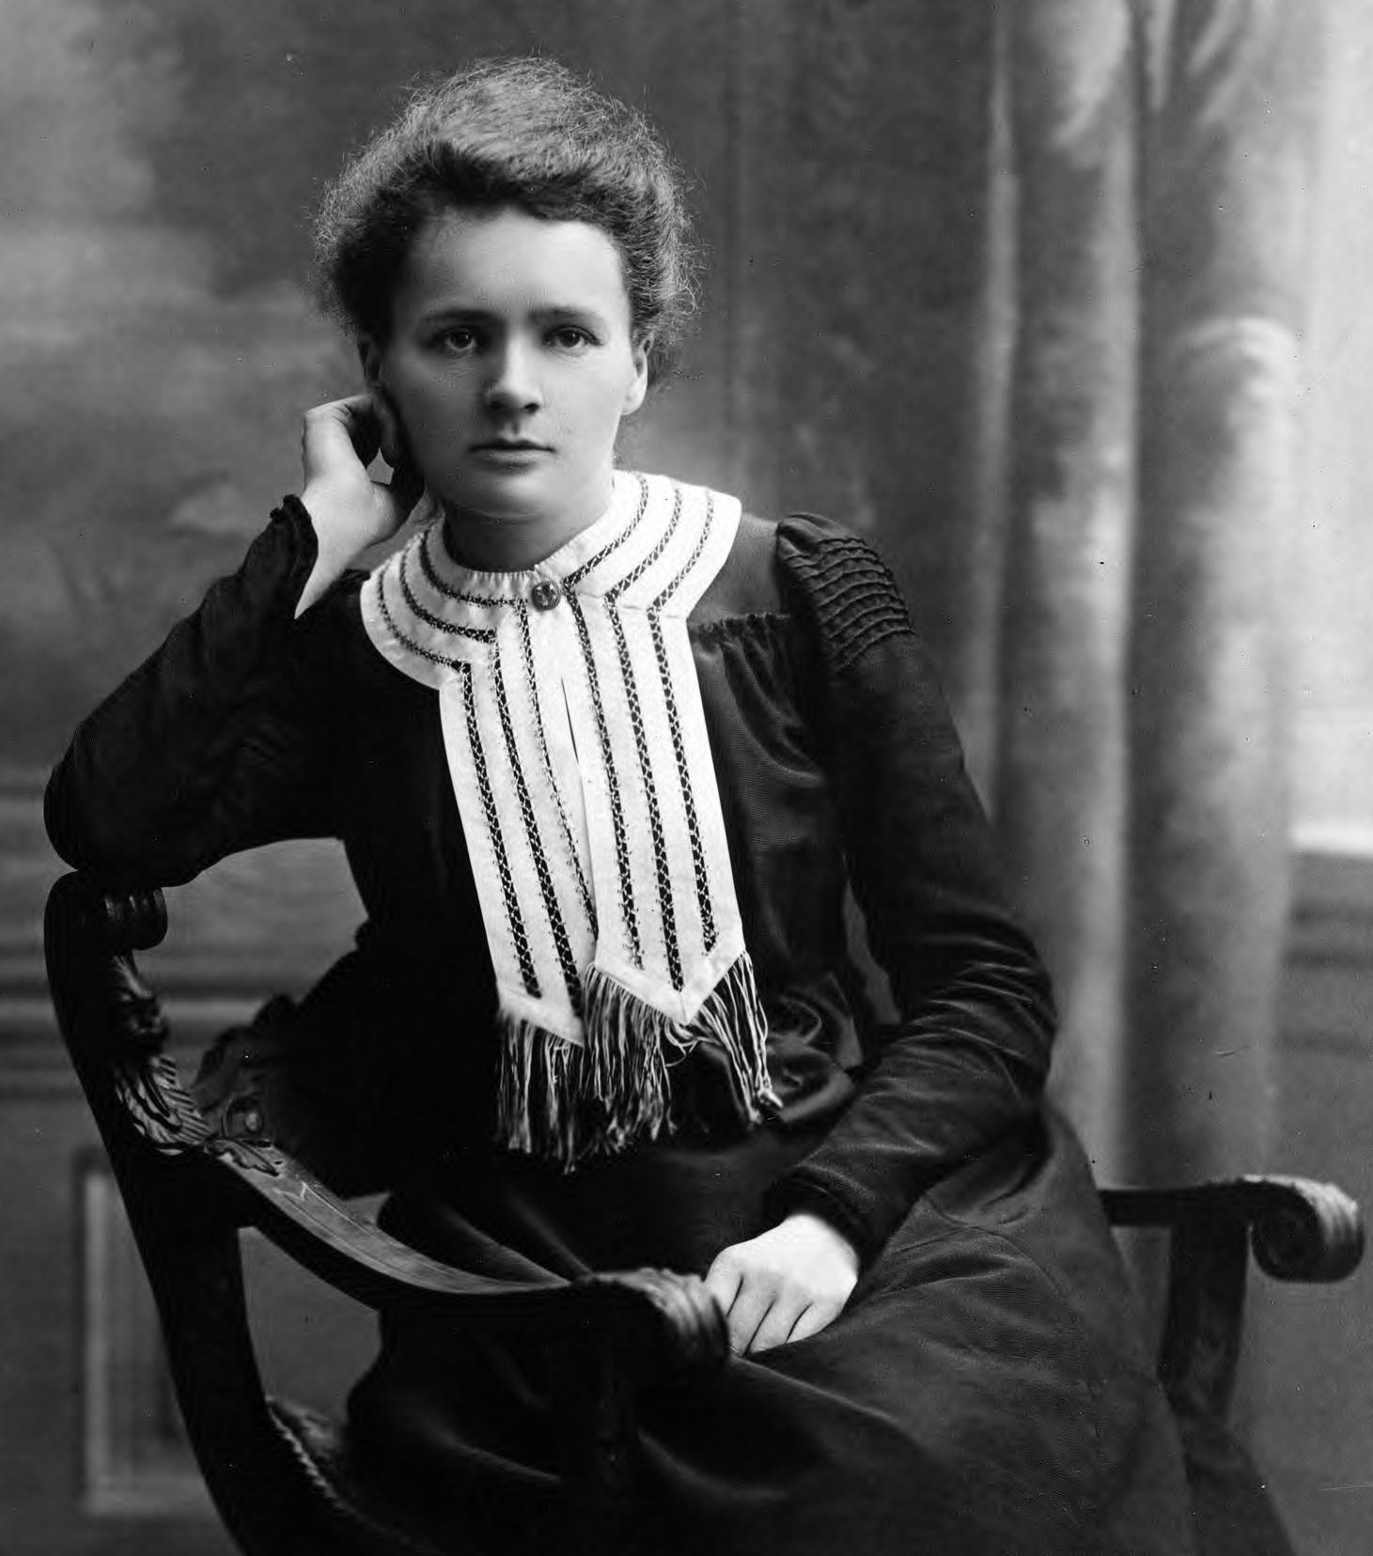

Compression factor | 5 | 10 | 20 | 50
Eroare relativa (Frobenius) | 0.026 | 0.035 | 0.044 | 0.077

Concluzii
Algoritmul Compressed Sensing este unul cu numeroase aplicabilități, cea analizată în principal în cadrul acestui proiect fiind fotografia. Din punct de vedere al rezultatelor, pentru tipul de algoritm ales rezultatele dovedesc o eficiență în compresie și mai ales o aplicabilitate a domeniului de procesare a semnalelor made în cadrul fotografiei și stocării datelor. Performanța algoritmului poate fi îmbunătățită pe viitor din punct de vedere al citirii și menținerii imaginii, precum și al prelucrării acesteia.

